Разбор практического задания
В этом задании рассматривается явление, которое называется «синдром гибели пчелиных семей». Вводные материалы включают короткий текст, описывающий это явление, и график, представляющий результаты исследования, в котором изучалась связь между использованием инсектицида имидаклоприда и гибелью пчелиных семей.
Вопрос 1
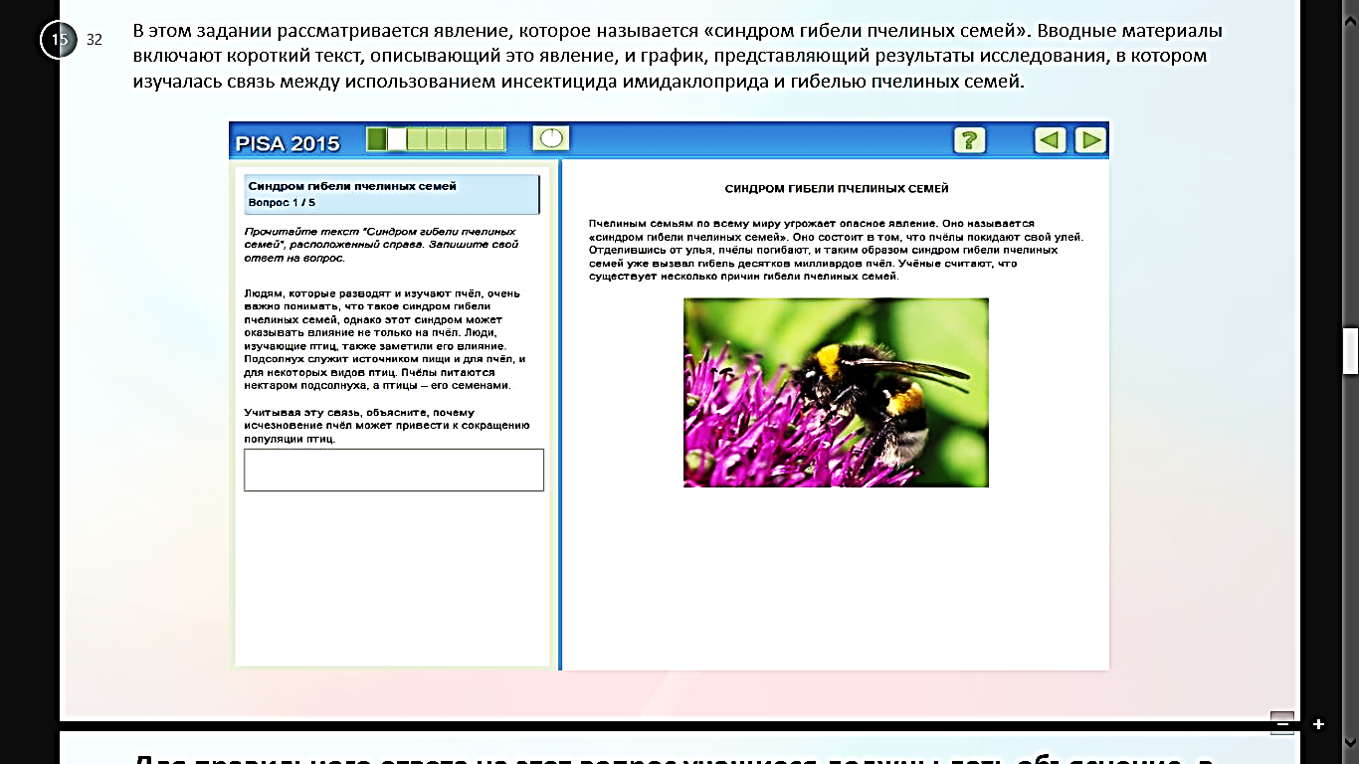
Для правильного ответа на этот вопрос учащиеся должны дать объяснение, в котором говорится о том, что цветы не могут образовывать семена без опыления. Умения, которое требуется для ответа на этот вопрос, относится к группе «научное объяснение явлений», а именно учащимся надо вспомнить и применить соответствующие естественнонаучные знания.
Группа умений | Научное объяснение явлений
Тип знания | Содержательное знание: живые системы
Контекст | Окружающая среда; местный \ национальный
Познавательный уровень | Средний
Формат вопроса | С открытым ответом

Вопрос 2
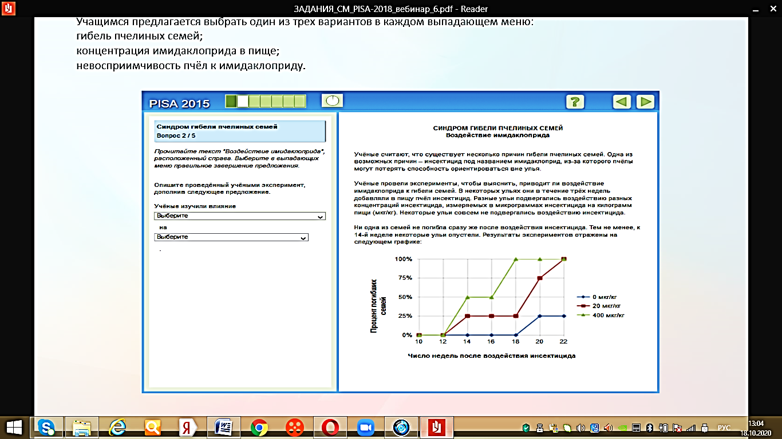
Учащимся предлагается выбрать один из трёх вариантов в каждом выпадающем меню:
гибель пчелиных семей;
концентрация имидаклоприида в пище;
невосприимчивость пчёл к имидаклоприиду.
Правильный ответ состоит в том, что ученые изучали влияние концетрации имидаклоприда в пище на гибель пчелиных семей, и такой ответ указывает на то, что учащийся правильно идентифицирует независимые и зависимые переменные в данном эксперименте.
Группа умений | Применение методов естественнонаучного исследования
Тип знания | Процедурное щнание
Контекст | Окружающая среда; местный \ национальный
Познавательный уровень | Средний
Формат вопроса | Со сложным множественным выбором ответа

Вопрос 3
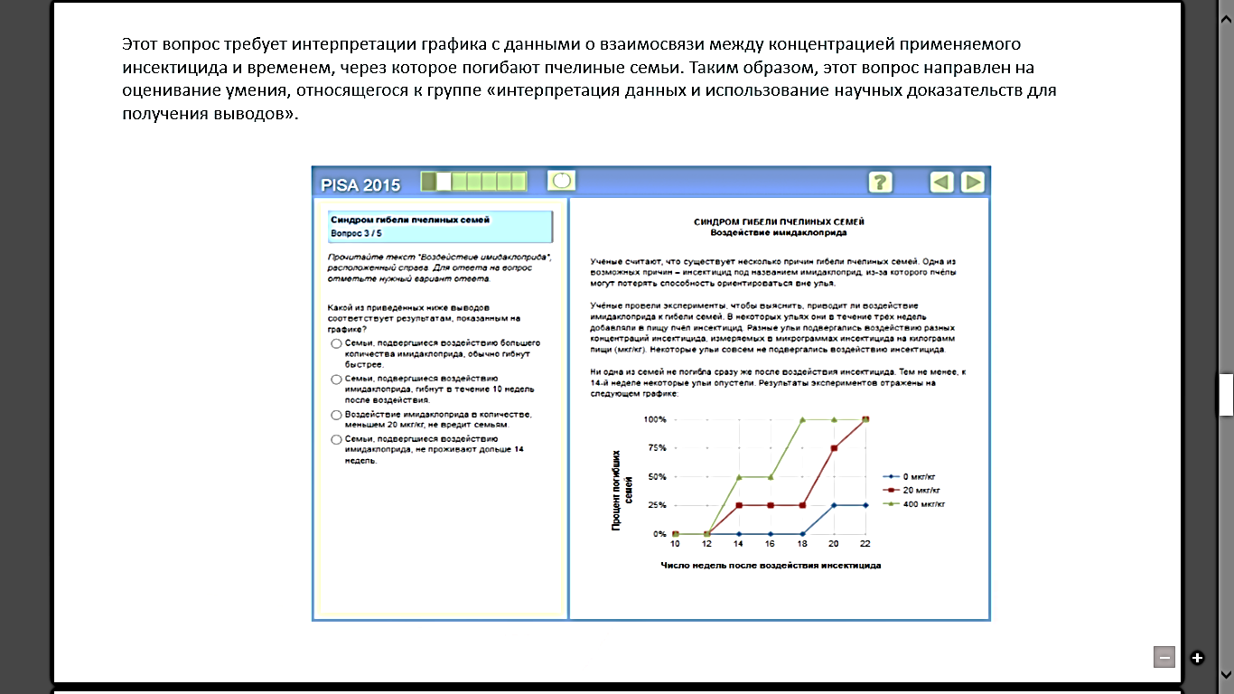
Этот вопрос требует интерпретации графика с данными о взаимосвязи между концентрацией применяемого инсектицида и временем, через которое погибают пчелиные семьи. Таким образом, этот вопрос направлен на оценивание умения, относящегося к группе «интерпритация данных и использование научных доказательств для получения выводов»
Правильный ответ – это первый вариант: «Семьи, подвергшиеся воздействию большего количества имидаклоприда, обычно гибнут быстрее». Этот вывод следует из анализа графика, показывающего, что в период с 14-й по 20-ю неделю проведения эксперимента процент гибели пчелиных семей выше при концентрации инсектицида 400 мг/кг.

Группа умений | Интерпретация данных и использование научных доказательств для получения выводов
Тип знания | Процедурное
Контекст | Окружающая среда; местный \ национальный
Познавательный уровень | Средний
Формат вопроса | С простым множественным выбором ответа

Вопрос 4
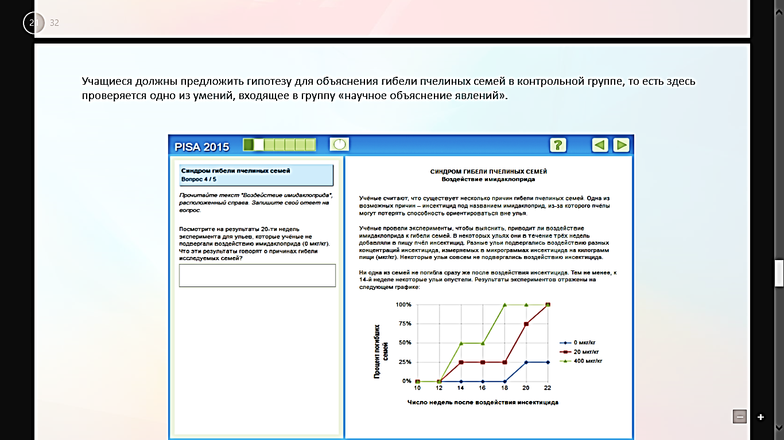
Учащиеся должны предложить гипотезу для объяснения гибели пчелиных семей в контрольной группе, т. е. здесь проверяется одно из умений, входящее в группу «научное объяснение явлений»
В правильном ответе указывается, что должна существовать какая-то другая естественная причина для гибели изучаемых пчелиных семей или что ульи в контрольной группе не были надёжно защищены от воздействия инсектицида.
Группа умений | Научное объяснение явлений
Тип знания | Содержательное знание: живые системы
Контекст | Окружающая среда; местный \ национальный
Познавательный уровень | Средний
Формат вопроса | С открытым ответом

Вопрос 5
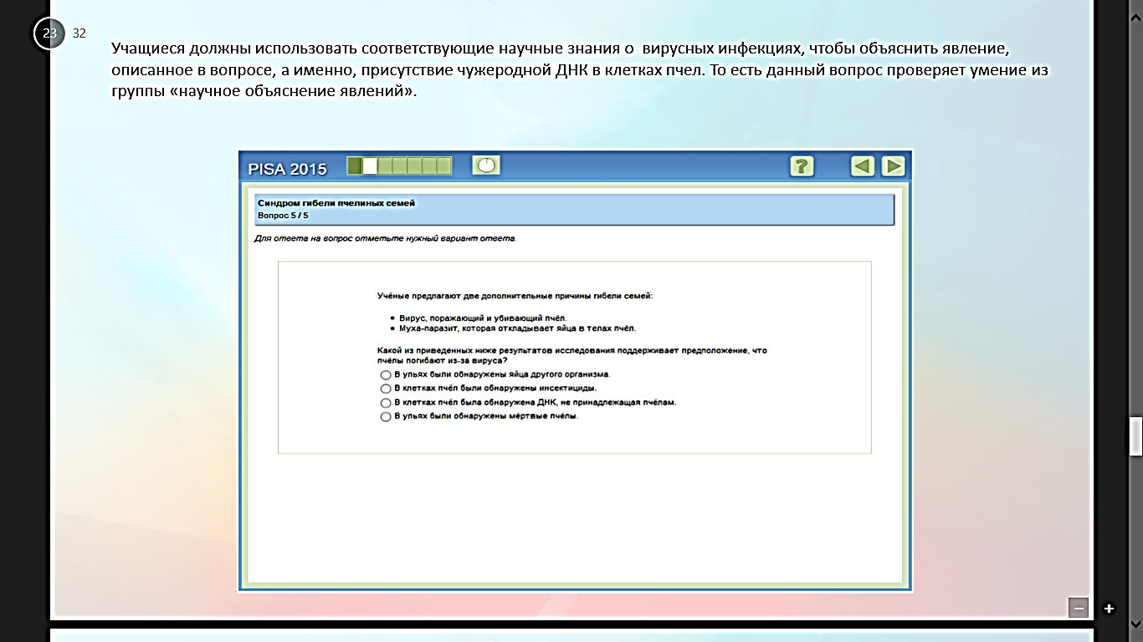
Учащиеся должны использовать соответствующие научные знания о вирусных инфекциях, чтобы объяснить явление, описанное в вопросе, а именно, присутствие чужеродной ДНК в клетках пчёл. То есть данный вопрос проверяет умение из группы «научное объяснениеявлений».
Здесь третий вариант является правильным выбором: В клетках пчёл была обнаружена ДНК , не принадлежащая пчелам.
Группа умений | Научное объяснение явлений
Тип знания | Содержательное знание: живые системы
Контекст | Окружающая среда; местный \ национальный
Познавательный уровень | Средний
Формат вопроса | С простым множественным выбором ответа

Таким образом, в данном задании (как и в других заданиях PISA):
- сама описанная ситуация представляет собой не знакомый учащимся материал, а именно на этом новом материале им предлагается продемонстрировать свои знания и умения. Это можно считать типичными условиями для демонстрации естественнонаучной грамотности;
- в соответствии с этой же моделью могут разрабатываться новые задания: как опирающиеся в основном на содержание какого-то одного предмета, так и межпредметные.

Домашнее задание №1

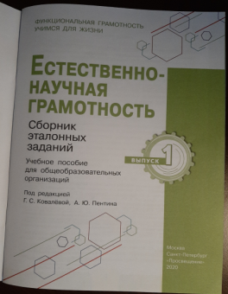
Провести подобный разбор задания из пособия «Естественно-научная грамотность. Сборник эталонных заданий. Под ред. Г.С. Ковалёвой, А.Ю. Пентина» или из других источников по своему предмету (физика, химия, биология, география)
Указать ФИО, должность, ОО
Отправить на эл\адрес buhtatvik@yandex.ru
(в теме письма указать «МСП. Задание 1»)
Срок выполнения – до 05.11.2020 г.

